**Асланов Ислам. СмартМ - 23.**

**Лабораторная работа 7**

Для приведённой программы, производящей вывод букв, введённых пользователем на экран, воспроизведём последовательность действий, необходимых для тестирования.

**Спецификация программы**

Программа принимает в себя 3 поля. Предполагается, что пользователь введёт туда Фамилию, Имя, Отчество. На выходе, программа преобразует строки в пригодные для чтения, а именно:

* каждая строка начинается с заглавной буквы;
* все буквы, кроме первой, будут прописными;
* у имени и отчества оставить только первую букву.

**Разработка тестов**

Успешная работа программы выглядит следующим образом:

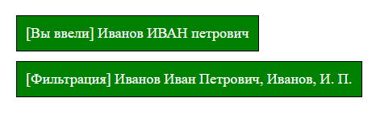

Для тестирования, попробуем ввести числа, вместо всех букв и посмотрим на результат работы программы:

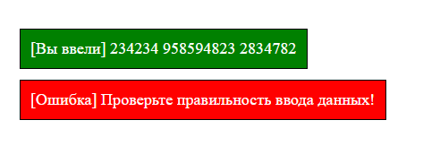

Далее, произведём ввод букв вперемешку с цифрами:

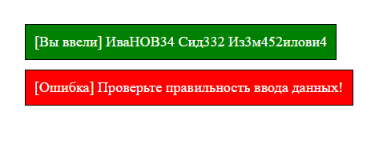

Полный код программы приведён ниже.

